2020年度

四川省乐山市

峨眉山市人民政府教育督导室部门决算

目 录

公开时间：2021年10月28日

第一部分部门概况………………………………………………………4
一、基本职能及主要工作……………………………………………4
二、机构设置…………………………………………………………11
第二部分度部门决算情况说明……………………………………………12
一、收入支出决算总体情况说明……………………………………12
二、收入决算情况说明………………………………………………12
三、支出决算情况说明………………………………………………13
四、财政拨款收入支出决算总体情况说明…………………………13
五、一般公共预算财政拨款支出决算情况说明……………………14
六、一般公共预算财政拨款基本支出决算情况说明………………16
七、“三公”经费财政拨款支出决算情况说明……………………17
八、政府性基金预算支出决算情况说明……………………………18
九、 国有资本经营预算支出决算情况说明……………………… 19
十、其他重要事项的情况说明………………………………………19
第三部分名词解释………………………………………………………23
第四部分附件………………………………………………………………29
附件1……………………………………………………………………29
附件2……………………………………………………………………38
第五部分附表………………………………………………………………47
一、收入支出决算总表
二、收入决算表
三、支出决算表
四、财政拨款收入支出决算总表
五、财政拨款支出决算明细表
六、一般公共预算财政拨款支出决算表
七、一般公共预算财政拨款支出决算明细表
八、一般公共预算财政拨款基本支出决算表
九、一般公共预算财政拨款项目支出决算表
十、一般公共预算财政拨款“三公”经费支出决算表
十一、政府性基金预算财政拨款收入支出决算表
十二、政府性基金预算财政拨款“三公”经费支出决算表
十三、国有资本经营预算财政拨款收入支出决算表
十四、国有资本经营预算财政拨款支出决算表

第一部分 部门概况

一、基本职能及主要工作

（一）主要职能：贯彻国家《教育督导暂行规定教育督导暂行》和省政府颁发的《督导评估标准》，促进教育事业发展。指导部门、镇乡完成教育目标任务；对学校进行年度目标评估：向市政府反馈全市教育基本情况，提出意见和建议。

（二）2020年重点工作完成情况。
一年来，市政府教育督导室以党的十九届四中、五中全会和中共中央办公厅、国务院办公厅印发的《关于深化新时代教育督导体制机制改革的意见》精神为指导，围绕中心，服务大局，把握重点，探索创新，完成了全年工作。总结如下：
一、常规督导
（一）巩固义务教育均衡发展成果，推进优质均衡
我市义务教育均衡发展2014年通过省级验收，2015年通过国家检查验收，随后继续保持稳步发展态势。今年按照乐山市教育局召开的县域义务教育基本均衡发展迎国检等相关工作部署会议要求，我室作为迎国检牵头单位指导市级相关部门、学校对照评估指标认真开展自查，并根据自查存在问题落实整改措施。目前，我市义务教育阶段公办学校办学条件全部达标，县域义务教育校际间均衡综合差异系数小学、初中均为0.41，8个单项差异系数均超过标准。在义务教育基本均衡达标情况下，我室积极推进义务教育优质均衡发展工作，对照评估指标找差距、对短板、增措施，加强我市教育发展动态督导，并适时提出优质均衡发展的调控建议，以确保我市教育优质均衡发展的稳步推进并达标。
（二）持续开展责任督学挂牌督导工作
根据《中小学校责任督学挂牌督导评估办法》，2020年，市政府教育督导室持续开展中小学责任督学挂牌督导工作。一是实现了“四个全覆盖”，即市（县）域内学校全覆盖、公民办学校全覆盖、学历教育学校与非学历教育学校全覆盖、义务教育与幼儿园和高中阶段教育全覆盖。二是调整人员，完善了机构。2020年我们调整了因工作变动以及工作相对滞后的个别督学，强化了挂牌督学与学校校长的工作互补、挂牌督学与学校工作现状的互联、挂牌督学与学校工作重点的互通。竭力构建挂牌督学与学校教育管理的相互补充、相互照应和相互助推。三是明确了挂牌责任督学的工作责任与职责。重申了“五个一”的工作要求，即每期必须到挂牌学校听一节课、上一天班、开展一次调研、每个责任区每学期要有一篇调研文章、每年撰写一篇督导案例。并明确了政府教育督导室年终以此为主要指标，考核、评价责任督学。2020年，各督学责任区对辖区内的学校开展了每半年一次的综合性督导。
（三）积极开展督政工作
1.根据《教育督导条例》和中共中央办公厅、国务院办公厅印发《关于深化新时代教育督导体制机制改革的意见》，我们认真拟定了乡镇、街道和相关部门的教育履职要求，并将镇乡、街道教育履职情况纳入市委目标绩效管理。为进一步贯彻落实教育法律法规、落实教育相关政策、推进义务教育均衡发展和各类教育协调发展、维护学校正常教育教学秩序、确保学校安全、关爱留守儿童等重点工作起到了较好的导向作用。
2.根据《关于深化新时代教育督导体制机制改革意见》精神要求，我们及时调整教育督导委成员单位，并印发《教育督导委员会工作规程》，进一步理顺管理体制，明确相关成员单位职责。
3.按照《乐山市人民政府教育督导委员会关于开展2020对（市、区）人民政府履行教育职责评价工作的通知》要求，我室组织相关部门结合评价指标进行全面自查，认真梳理政府教育履职的开展工作，总结我市政府教育履职的经验做法，查找了存在的问题，并提出了下一步整改措施。
二、专项督查
- 学校疫情防控工作专项督查。
为进一步做好新型冠状病毒感染肺炎疫情情况的督导检查工作，根据四川省教育厅印发《四川省教育系统新型冠状病毒感染的肺炎疫情防控工作督导督办方案》，我们安排专职督学深入学校，督促指导学校切实落实党中央国务院和各级市委市政府教育部门关于做好新型冠状病毒感染的肺炎疫情防控工作系列部署和要求，抓实抓细各项疫情防控措施，维护全市教育系统师生生命健康和公共卫生安全，保障疫情期间学校各项工作有序开展，确保全市教育系统稳定。
（二）控辍保学工作专项督查。
今年是脱贫攻坚决战决胜之年，“义务教育有保障”是脱贫攻坚重要内容。为确保我市适龄儿童、少年接受完成义务教育，实现无一人辍学目标。市政府将教育督导室分两个组对13个乡镇人民政府（街道办事处）和全市义务教育阶段学校控辍保学工作开展专项督查。指导乡镇、街道、学校摸清家底，建立市、镇、校、村四级工作台账，劝返辍学在家学生工作成效显著。目前我市义务教育阶段巩固率达99.9%以上。
（三）义务教育阶段学校开齐课程开足课时专项督查。
为了进一步贯彻落实国家的教育方针，全面推进素质教育，规范办学行为，根据教育局的工作安排，教育督导室于2020年6月对全市19所公办学校进行了“开齐课程开足课时专项督查”。从检查情况看，学校对开齐课程开足课时比较重视，大多数学校能认真执行课程计划，课时安排基本符合要求。但也存在以下几个问题：一是国家课程计划没有得到不折不扣执行；二是地方课程开设不规范；三是学校校本课程开开发不足，质量参差不齐，还未形成系统；四是学校行政对艺体常规学科重视不够；五是备课不规范，要求不统一；六是教学常规管理不到位，“六认真”要求不落实。
（四）开展中等职业学校招生“五禁五不”专项治理工作督查。
根据《四川省教育厅关于开展中等职业学校招生“五禁五不”专项治理工作的通知》（川教函〔2020〕275号）通知精神，市政府教育督导室对我市市域内初中学校开展中等职业学校招生“五禁五不”专项治理工作进行督查，通过督查进一步增强学校对招生工作的认识，进一步规范了招生行为，更好地维护了正常招生秩序。
（五）督政工作。
根据《教育督导条例》，为进一步加强督政工作，我们认真拟定了镇乡和相关部门的教育目标责任书，修订完善了镇乡教育工作考核细则。目标责任书和考核细则突出了贯彻落实教育法律法规、落实教育相关政策、推进义务教育均衡发展和各类教育协调发展、维护学校正常教育教学秩序、确保学校安全、关爱留守儿童等重点，起到了较好的导向作用。

三、专项督导评估
（一）学校工作综合评估。
根据《峨眉山市教育局 峨眉山市人民政府教育督导室关于印发〈2019—2020年学校工作综合评估实施方案〉的通知》（峨教发〔2020〕60号）精神，在学校自评的基础上，采用现场评估和部门评估的方式对学校2019—2020学年度工作进行了综合评估。现场评估组通过听、看、查、访、问等方式，对照评估指标，客观、公正、全面对学校一年工作进行综合评估，最终评出优秀学校14所，优良学校15所，合格学校6所，民办教育贡献奖学校4所。
（二）幼儿园办园行为督导评估。
根据峨眉山市教育局和峨眉山市人民政府教育督导室《关于对幼儿园办园行为督导评估的通知》（峨教发〔2018〕58号）精神，我室于2020年10月对远达实验幼儿园等15所幼儿园办园行为进行了督导评估，评估组通过观看早操、听汇报、召开教师座谈会并进行问卷调查、查阅资料、查看校容校貌等方式对幼儿园“办园条件”、“安全卫生”、“保育教育”、“教职工队伍”、“内部管理”、“办园理念”、“家园共育”、“档案管理”等八个A级指标进行全面评估，对进一步规范幼儿园办园行为，提高保教质量起到了积极推动作用。
四、专题调研
（一）进行了峨眉山市学前教育普及普惠水平调研。
按照四川省人民政府教育督导委员会办公室关于印发《四川省县域学前教育普及普惠督导评估工作方案》的通知（川教督委办〔2020〕2号）要求，我市将于2020年接受省上督导评估，为确保届时我市学前教育普及普惠水平能接受评估验收，市人民政府教育督导室对照评估细则对我市学前教育现状进行认真调研并完成调研报告供市政府决策。
（二）开展2020年学校年终综合评估方案的修订工作。
从2018年起，我室独立承担了学校工作年终综合评估。为了更好发挥评估导向激励作用，我室认真总结上年在评估工作中存在的问题，充分听取各方意见，不断完善评估方案，引领峨眉教育规范特色发展。
五、其他工作
（一）普惠性幼儿园评估认定工作。我室同教育局一起对全市所有民办幼儿园开展普惠性认定评估工作。
（二）加强党风廉政建设，组织督导室全体人员学习党风廉政建设的有关政策制度和纪律要求，积极参加教育局机关和党支部学习教育活动。
（三）组织开展“大走访，大服务”活动。我室承担了符溪镇明星村九组、十三组和绥山镇安川村176户人的“大走访，大服务”任务。今年五月份我室组织督导室十名工作人员利用工作之余时间，深入农户家中宣讲党的政策，峨眉山市建设发展情况，了解民情民患。
（四）积极参与创建卫生城市工作
我室承担了市政府办和教育局安排的两个责任片区创卫工作，我室把本职工作和创卫工作有机结合，组织全体人员走上街头作文明劝导员。清理片区的垃圾，确保责任区环境卫生整洁。
六、2021年工作重点
（一）控辍保学工作专项督查。
（二）开展中小学素质教育督导评估。
（三）组织责任督学开展专项督导。
（四）积极迎接乐山市政府对我市政府教育履职情况检查。
（五）积极做好迎接国家对义务教育均衡发展的抽检工作。
（六）开展部分幼儿园办园行为督导评估工作。
（七）对乡镇（街道）、市级相关部门教育履职进行考核。
（八）对学校工作开展综合评估。

二、机构设置
峨眉山市人民政府教育督导室下属二级单位0个，其中行政单位0个，参照公务员法管理的事业单位0个，其他事业单位0个。

第二部分2020年度部门决算情况说明

- 收入支出决算总体情况说明
2020年度收、支总计30万元。与2019年相比，收、支总计各增加0万元，增长/下降0%。
（图1：收、支决算总计变动情况图）（柱状图）
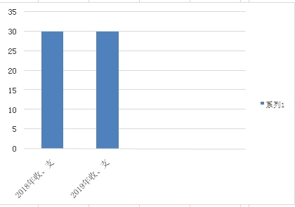
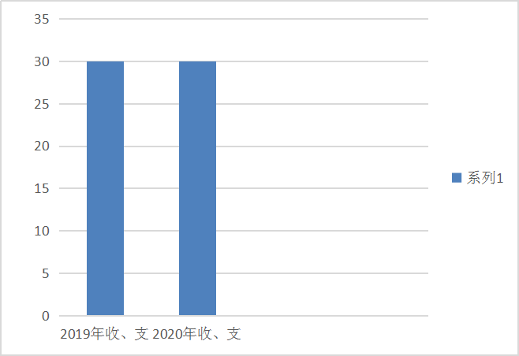
- 收入决算情况说明

2020年本年收入合计30万元，其中：一般公共预算财政拨款收入30万元，占100%；政府性基金预算财政拨款收入0万元，占0%；上级补助收入0万元，占0%；事业收入0万元，占0%；经营收入0万元，占0%；附属单位上缴收入0万元，占0%；其他收入0万元，占0%。

（图2：收入决算结构图）（饼状图）

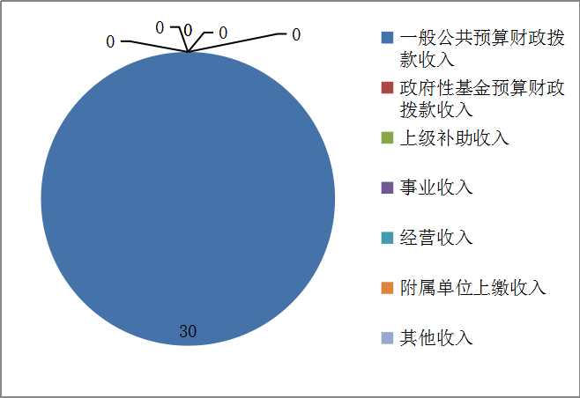
- 支出决算情况说明

2020年本年支出合计30万元，其中：基本支出0万元，占0%；项目支出30万元，占100%；上缴上级支出0万元，占0%；经营支出0万元，占0%；对附属单位补助支出0万元，占0%。
（图3：支出决算结构图）（饼状图）

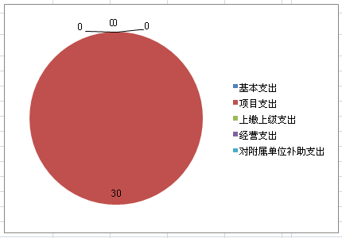

四、财政拨款收入支出决算总体情况说明
2020年财政拨款收、支总计30万元。与2019年相比，财政拨款收、支总计各增加0万元，增长0%。
（图4：财政拨款收、支决算总计变动情况）（柱状图）
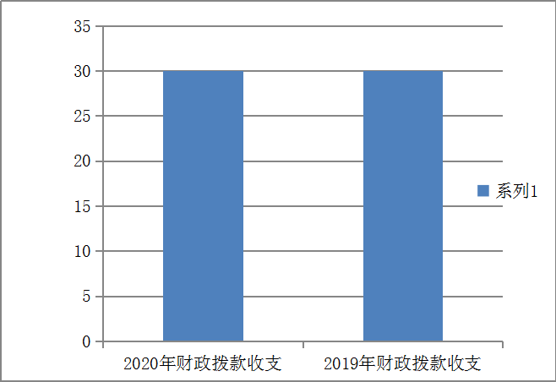

五、一般公共预算财政拨款支出决算情况说明

（一）一般公共预算财政拨款支出决算总体情况
2020年一般公共预算财政拨款支出30万元，占本年支出合计的100%。与2019年相比，一般公共预算财政拨款增加0万元，增长0%。

（图5：一般公共预算财政拨款支出决算变动情况）（柱状图）
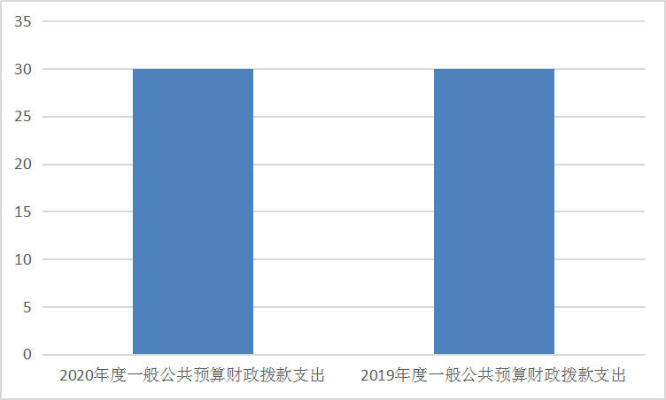

（二）一般公共预算财政拨款支出决算结构情况
2020年一般公共预算财政拨款支出30万元，主要用于以下方面:一般公共服务（类）支出**万元，占**%；教育支出（205）30万元，占100%；科学技术（类）支出0万元，占0%；文化旅游体育与传媒（类）支出0万元，占0%；社会保障和就业（类）支出0万元，占0%；卫生健康支出0万元，占0%；住房保障支出0万元，占0%；…。

（图6：一般公共预算财政拨款支出决算结构）（饼状图）
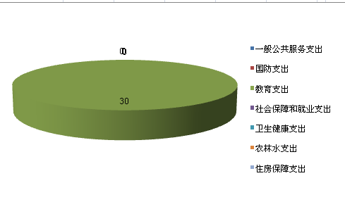

（三）一般公共预算财政拨款支出决算具体情况

2020年般公共预算支出决算数为30万元，完成预算100%。其中：
1.一般公共服务（类）***（款）***（项）:支出决算为0万元，完成预算0%，决算数等于预算数。
2.教育（2050102一般行政管理事务）:支出决算为30万元，完成预算100%，决算数等于预算数。
3.科学技术（类）***（款）***（项）:支出决算为0万元，完成预算0%，决算数等于预算数。
4.文化旅游体育与传媒（类）***（款）***（项）:支出决算为0万元，完成预算0%，决算数等于预算数。
5.社会保障和就业（类）***（款）***（项）:支出决算为0万元，完成预算0%，决算数等于预算数的。
6.卫生健康（类）***（款）***（项）:支出决算为0万元，完成预算0%，决算数等于预算数

六、一般公共预算财政拨款基本支出决算情况说明
2020年一般公共预算财政拨款基本支出0万元，其中：
人员经费0万元，主要包括：基本工资、津贴补贴、奖金、伙食补助费、绩效工资、机关事业单位基本养老保险缴费、职业年金缴费、其他社会保障缴费、其他工资福利支出、离休费、退休费、抚恤金、生活补助、医疗费补助、奖励金、住房公积金、其他对个人和家庭的补助支出等。
日常公用经费0万元，主要包括：办公费、印刷费、咨询费、手续费、水费、电费、邮电费、取暖费、物业管理费、差旅费、因公出国（境）费用、维修（护）费、租赁费、会议费、培训费、公务接待费、劳务费、委托业务费、工会经费、福利费、公务用车运行维护费、其他交通费、税金及附加费用、其他商品和服务支出、办公设备购置、专用设备购置、信息网络及软件购置更新、其他资本性支出等。

七、“三公”经费财政拨款支出决算情况说明

（一）“三公”经费财政拨款支出决算总体情况说明
2020年“三公”经费财政拨款支出决算为2.26万元，完成预算100%，决算数与预算数持平。

（二）“三公”经费财政拨款支出决算具体情况说明
2019年“三公”经费财政拨款支出决算中，因公出国（境）费支出决算0万元，占0%；公务用车购置及运行维护费支出决算2.26万元，占7.53%；公务接待费支出决算0万元，占0%。具体情况如下：
（图7：“三公”经费财政拨款支出结构）（饼状图）
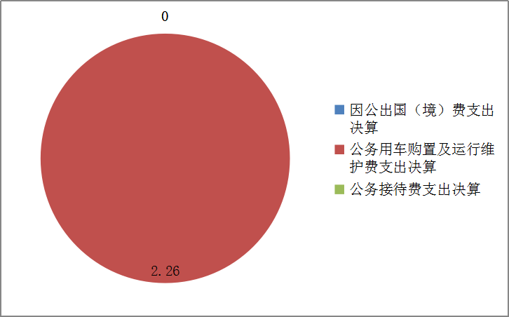
1.因公出国（境）经费支出0万元，完成预算0%。全年安排因公出国（境）团组0次，出国（境）0人。因公出国（境）支出决算比2019年增加/减少0万元，增长/下降0%。
2.公务用车购置及运行维护费支出2.26万元,完成预算74.3%。公务用车购置及运行维护费支出决算比2019年增加0.51万元，增长29%。主要原因是2020年专项督导和常规督导增加，公务用车使用频率增加维修成本增加。
其中：公务用车购置支出0万元。全年按规定更新购置公务用车0辆，金额0元。截至2019年12月底，单位共有公务用车1辆，其中：主要领导干部用车0辆、机要通信用车0辆、应急保障用车0辆、 执法执勤用车0辆，其他公务用车1辆。
公务用车运行维护费支出2.26万元。主要用于教育督导等所需的公务用车燃料费、维修费、过路过桥费、保险费等支出。
3.公务接待费支出0万元，完成预算0%。公务接待费支出决算比2019年增加/减少0万元，增长/下降0%。
国内公务接待支出0万元，主要用于……(执行公务、开展业务活动开支的交通费、住宿费、用餐费等)。国内公务接待0批次，0人次（不包括陪同人员），共计支出0万元，具体内容包括：…（接待具体项目、金额）。
外事接待支出**万元，外事接待**批次，0人，共计支出0万元，主要用于接待…（具体项目）

八、政府性基金预算支出决算情况说明
2019年政府性基金预算拨款支出0万元。
- 国有资本经营预算支出决算情况说明
2019年国有资本经营预算拨款支出0万元。

十、其他重要事项的情况说明

（一）机关运行经费支出情况
2020年，峨眉山市人民政府教育督导室机关运行经费支出0万元，比2019年增加0万元，增长0%，与2019年决算数持平。

（二）政府采购支出情况
2020年，峨眉山市人民政府教育督导室政府采购支出总额0万元，其中：政府采购货物支出0万元、政府采购工程支出0万元、政府采购服务支出0万元。

（三）国有资产占有使用情况
截至2020年12月31日，峨眉山市人民政府教育督导室共有车辆1辆，其中：主要领导干部用车0辆、机要通信用车0辆、应急保障用车0辆、其他用车1辆……其他用车主要是用于……单价50万元以上通用设备0台（套），单价100万元以上专用设备0台（套）。

（四）预算绩效管理情况。
根据预算绩效管理要求，峨眉山市人民政府教育督导室在年初预算编制阶段，组织对教育督导专项经费项目开展了预算事前绩效评估，对1个项目编制了绩效目标，预算执行过程中，选取1个项目开展绩效监控，年终执行完毕后，对1个项目开展了绩效目标完成情况自评。
本部门按要求对2020年部门整体支出开展绩效自评，从评价情况来看全面完成教育督导评估。本部门还自行组织了1个项目支出绩效评价，从评价情况来看全面完成教育督导评估。
1.项目绩效目标完成情况。
本部门在2020年度部门决算中反映“ 教育督导专项经费项目”等1个项目绩效目标实际完成情况。

（1）项目绩效目标完成情况综述。项目全年预算数30万元，执行数为30万元，完成预算的100%。通过项目实施，保障贯彻国家《教育督导暂行规定教育督导暂行》和省政府颁发的《督导评估标准》，促进教育事业发展。指导部门、镇乡完成教育目标任务；对学校进行年度目标评估：向市政府反馈全市教育基本情况，提出意见和建议。
项目绩效目标完成情况表
(2019 年度)
项目名称 |  |  | 教育督导专项经费
预算单位 |  |  | 峨眉山市人民政府教育督导室
预算执行情况(万元) | 预算数: |  | 30万元 | 执行数: | 30万元
预算执行情况(万元) | 其中-财政拨款: |  | 30万元 | 其中-财政拨款: | 30万元
预算执行情况(万元) | 其它资金: |  | 0 | 其它资金: | 0
年度目标完成情况 | 预期目标 |  |  | 实际完成目标
年度目标完成情况 | 保障教育督导 |  |  | 全面完成预期目标
绩效指标完成情况 | 一级指标 | 二级指标 | 三级指标 | 预期指标值(包含数字及文字描述) | 实际完成指标值(包含数字及文字描述)
绩效指标完成情况 | 项目完成指标 | 数量指标 | 学校所数、乡镇所数 | 109所学校13个乡镇 | 109所学校13个乡镇
绩效指标完成情况 | 项目完成指标 | 质量指标 | 上级下达的目标任务 | 100%完成 | 100%完成
绩效指标完成情况 | 项目完成指标 | 时效指标 | 上级要求时间 | 按时完成 | 按时完成
绩效指标完成情况 | 项目完成指标 | 社会效益指标 | 学生、家长、社会满意 | 有所提升 | 有所提升
绩效指标完成情况 | 项目完成指标
绩效指标完成情况 | ……
绩效指标完成情况 | 效益指标
绩效指标完成情况 | 效益指标
绩效指标完成情况 | ……
绩效指标完成情况 | 满意度指标 | 服务对象满意度指标 | 学生、家长、社会满意 | 非常满意 | 非常满意

2.部门绩效评价结果。
本部门按要求对2020年部门整体支出绩效评价情况开展自评，《峨眉山市人民政府教育督导室2020年部门整体支出绩效评价报告》见附件（附件1）。
本部门自行组织对教育督导专项经费项目项目、开展了绩效评价，《教育督导专项经费项目项目2020年绩效评价报告》见附件（附件2）。

- 名词解释

1.财政拨款收入：指省级财政当年拨付的资金。
2.事业收入：指事业单位开展专业业务活动及辅助活动所取得的收入。如财政专户核拨的幼儿园保教费收入等。
3.经营收入：指事业单位在专业业务活动及其辅助活动之外开展非独立核算经营活动取得的收入。
4.其他收入：指除上述“财政拨款收入”、“事业收入”、“经营收入”等以外的收入。主要是捐赠收入、利息收入等。
5.用事业基金弥补收支差额：指事业单位在当年的“财政拨款收入”、“事业收入”、“经营收入”、“其他收入”不足以安排当年支出的情况下，使用以前年度积累的事业基金（事业单位当年收支相抵后按国家规定提取、用于弥补以后年度收支差额的基金）弥补本年度收支缺口的资金。
6.年初结转和结余：指以前年度尚未完成、结转到本年按有关规定继续使用的资金。
7.一般公共服务支出（类）群众团体事务（款）其他群众团体事务支出（项）：指反映上述项目以外其他用于群众团体事务方面的支出。
8.国防支出（类）国防动员（款）兵役征集（项）：指反映用于兵役征集等方面的支出。
9.教育支出（类）教育管理事务（款）行政运行（项）:指反映行政单位（包括实行公务员管理的事业单位）的基本支出。
10.教育支出（类）教育管理事务（款）一般行政管理事务（项）:指反映行政单位（包括实行公务员管理的事业单位）未单独设置项级科目的其他项目支出。
11.教育支出（类）普通教育（款）学前教育（项）:指反映各部门举办的学前教育支出。
12.教育支出（类）普通教育（款）小学教育（项）:指反映各部门举办的小学教育支出。
13.教育支出（类）普通教育（款）初中教育（项）:指反映各部门举办的初中教育支出。
14.教育支出（类）普通教育（款）高中教育（项）:指反映各部门举办的高级中学教育支出。
15.教育支出（类）普通教育（款）其他普通教育支出（项）:指反映除上述项目以外其他用于普通教育方面的支出。
16.教育支出（类）职业教育（款）中专教育（项）:指反映各部门举办的各类中等专业学校的支出。
17.教育支出（类）职业教育（款）职业高中教育（项）:指反映各部门举办的职业中学、农业中学（含普通高中改制的）、半工（农）半读中学的支出或补助费。
18.教育支出（类）职业教育（款）其他职业教育支出（项）: 指反映除上述项目以外其他用于职业教育方面的支出。
19.教育支出（类）成人教育（款）成人高等教育（项）:指反映各部门举办函授、夜大、高等教育自学考试等方面的支出。
20.教育支出（类）成人教育（款）成人广播电视教育（项）:指反映各部门举办成人广播电视教育的支出。
21.教育支出（类）进修及培训（款）教师进修（项）:指反映教师进修、师资培训支出。
22.教育支出（类）教育费附加安排的支出（款）农村中小学校舍建设（项）:指反映教育费附加安排用于农村中小学校舍新建、改建、修缮和维护的支出。
23.教育支出（类）教育费附加安排的支出（款）农村中小学教学设施（项）:指反映教育费附加安排用于改善农村中小学教学设施和办学条件的支出。
24.教育支出（类）教育费附加安排的支出（款）城市中小学校舍建设（项）:指反映教育费附加安排用于城市中小学校舍新建、改建、修缮和维护的支出。
25.教育支出（类）教育费附加安排的支出（款）中等职业学校教学设施（项）:指反映教育费附加安排用于中等职业学校教学设施的支出。
26.教育支出（类）教育费附加安排的支出（款）其他教育费附加安排的支出（项）: 指反映除上述项目以外的教育费附加支出。
27.教育支出（类）其他教育支出（款）其他教育支出（项）:指反映除上述项目以外其他用于教育方面的支出。
28.文化体育与传媒支出（类）体育（款）其他体育支出（项）:指反映上述项目以外其他用于体育方面的支出。
29.社会保障和就业支出（类）行政事业单位离退休（款）未归口管理的行政单位离退休（项）:指反映未实行归口管理的行政单位（包括实行公务员管理的事业单位）开支的离退休支出。
30.社会保障和就业支出（类）行政事业单位离退休（款）机关事业单位基本养老保险缴费支出（项）: 指反映机关事业单位实施养老保险制度由单位缴纳的基本养老保险费支出。
31.社会保障和就业支出（类）行政事业单位离退休（款）机关事业单位职业年金缴费支出（项）: 指反映机关事业单位实施养老保险制度由单位缴纳的职业年金支出。
32.社会保障和就业支出（类）行政事业单位离退休（款）其他行政事业单位离退休支出（项）: 指反映除上述项目以外其他用于行政事业单位离退休方面的支出。
33. 社会保障和就业支出（类）抚恤（款）死亡抚恤（项）:指反映按规定用于烈士和牺牲、病故人员家属的一次性和定期抚恤金以及丧葬补助费。
34.社会保障和就业支出（类）抚恤（款）其他优抚支出（项）:指反映除上述项目以外其他用于优抚方面的支出。
35.卫生健康支出（类）行政事业单位医疗（款）行政单位医疗（项）:指反映财政部门集中安排的行政单位基本医疗保险缴费经费，未参加医疗保险的行政单位的公费医疗经费，按国家规定享受离休人员、红军老战士待遇人员的医疗经费。
36.卫生健康支出（类）行政事业单位医疗（款）事业单位医疗（项）:指反映财政部门集中安排的事业单位基本医疗保险缴费经费，未参加医疗保险的事业单位的公费医疗经费，按国家规定享受离休人员待遇的医疗经费。
37.农林水支出（类）扶贫（款）其他扶贫支出（项）：指反映除上述项目以外其他用于扶贫方面的支出。
38.住房保障支出（类）住房改革支出（款）住房公积金（项）: 指反映行政事业单位按人力资源和社会保障部、财政部规定的基本工资和津贴补贴以及规定比例为职工缴纳的住房公积金。
39.结余分配：指事业单位按规定提取的职工福利基金、事业基金和缴纳的所得税，以及建设单位按规定应交回的基本建设竣工项目结余资金。
40.年末结转和结余：指本年度或以前年度预算安排、因客观条件发生变化无法按原计划实施，需延迟到以后年度按有关规定继续使用的资金。
41.基本支出：指为保障机构正常运转、完成日常工作任务而发生的人员支出和公用支出。
42.项目支出：指在基本支出之外为完成特定行政任务和事业发展目标所发生的支出。
43.经营支出：指事业单位在专业业务活动及其辅助活动之外开展非独立核算经营活动发生的支出。
44.“三公”经费：纳入省级财政预决算管理的“三公”经费，是指部门用财政拨款安排的因公出国（境）费、公务用车购置及运行费和公务接待费。其中，因公出国（境）费反映单位公务出国（境）的国际旅费、国外城市间交通费、住宿费、伙食费、培训费、公杂费等支出；公务用车购置及运行费反映单位公务用车车辆购置支出（含车辆购置税）及租用费、燃料费、维修费、过路过桥费、保险费、安全奖励费用等支出；公务接待费反映单位按规定开支的各类公务接待（含外宾接待）支出。
45.机关运行经费：为保障行政单位（含参照公务员法管理的事业单位）运行用于购买货物和服务的各项资金，包括办公及印刷费、邮电费、差旅费、会议费、福利费、日常维修费、专用材料及一般设备购置费、办公用房水电费、办公用房取暖费、办公用房物业管理费、公务用车运行维护费以及其他费用。

第四部分 附件

附件1

峨眉山市人民政府教育督导室2020年部门整体支出绩效评价报告

一、部门（单位）概况
（一）机构组成：事业单位法人单位，属于人民政府办公室管辖。

（二）机构职能：贯彻国家《教育督导暂行规定教育督导暂行》和省政府颁发的《督导评估标准》，促进教育事业发展。指导部门、镇乡完成教育目标任务；对学校进行年度目标评估：向市政府反馈全市教育基本情况，提出意见和建议。
（三）人员概况：编制人数3人。
二、部门财政资金收支情况
（一）部门财政资金收入情况。2020年收入30万元，全部是财政拨款。
（二）部门财政资金支出情况。2020年支出30万元，全部是财政拨款项目支出，本部门人员经费和日常公用经费都是峨眉山市人民政府办公室负责。
三、部门整体预算绩效管理情况
一年来，我们以党的十九大和全国教育工作会精神为指导，围绕中心，服务大局，把握重点，探索创新，完成了全年工作。总结如下:
一、常规督导
（一）义务教育均衡发展成果巩固与优质均衡推进工作。
根据四川省人民政府《关于统筹推进县域内城乡义务教育一体化改革发展的实施意见》（川府发〔2017〕17号）精神，为巩固我市义务教育均衡发展成果，推进优质均衡，我们于2019年4月至6月对全市18个镇乡和33所小学、初中义务教育优质均衡发展情况开展了认真调研。调研内容主要有义务教育学校资源配置情况、政府保障程度等。调研采用调查表统计、实地查看、现场访谈等方式，较全面客观地摸清了我市义务教育优质均衡发展的现状及存在的主要问题，并针对存在的问题提出了建设性意见。
（二）挂牌督导创新县争创工作。
按照省和乐山市挂牌督导创新县规划和评估指标要求，我们主要做了以下工作。一是请市教育局总督学对全市专兼职督学进行了培训，培训内容为全国教育大会精神解读、学校内涵发展的思考，既有典型案例又有先进经验，既有理论指导又有实践探索，解决了“为什么督”的问题。二是请督学李志平为全市专兼职督学讲解《四川省教育督导条例》，解决了“怎样督”的问题。三是请督学谭伯君对全市专兼职督学进行督导案例撰写要求培训，解决了“怎么写”的问题。四是不断强化督学责任区和挂牌督导工作，重申了“五个一”的工作要求（即每期必须到挂牌学校听一节课、上一天班、开展一次调研、每个责任区每学期要有一篇调研文章、每年撰写一篇督导案例），各督学责任区对辖区内的学校开展了一次综合性督导，解决了“干什么”的问题。
（三）督政工作。
根据《教育督导条例》，为进一步加强督政工作，我们认真拟定了镇乡和相关部门的教育目标责任书，修订完善了镇乡教育工作考核细则。目标责任书和考核细则突出了贯彻落实教育法律法规、落实教育相关政策、推进义务教育均衡发展和各类教育协调发展、维护学校正常教育教学秩序、确保学校安全、关爱留守儿童等重点，起到了较好的导向作用。
二、专项督查
（一）学前教育安全专项督查。
为规范幼儿园安全管理，我室于三月初与教育局联合对全市近三分之一公民办幼儿园的“三防”建设、食堂卫生及管理、安全隐患排查、消防设施和器材的配置以及各种应急演练开展情况等进行了大检查。
（二）镇乡控辍保学工作专项督查。
根据四川省政府办公厅《关于进一步加强控辍保学提高义务教育巩固水平的通知》（川办法〔2018〕3号）文件精神，我室于2019年3月对18个乡（镇）人民政府义务教育阶段控辍保学工作进行专项督查。督查重点是指导乡（镇）人民政府建立定期调查登记机制、联控联保工作机制、控辍保学动态监测机制。通过督查进一步推动了控辍保学工作的落实，提高了我市义务教育巩固水平。
（三）中小学减负工作专项督查。
根据教育部、国家发展改革委、公安部、民政部、财政部、人力资源社会保障部、国家市场监管总局、国家广播电视总局、全国妇联等九部门印发《关于印发中小学生减负措施的通知》精神，组织全市专兼职督学于2019年9月对中小学生减负工作进行了专项督查。重点督查学校办学补习、校外培训机构管理、家庭履行教育监护重任等三项内容。通过督查，进一步明确并强化理解学校、校外培训机构、家庭等各自责任，引导全社会树立科学教育质量关和人才培养观，切实减轻违背教育教学规律、有损中小学生身心健康的过度学业负担，促进我市中小学生健康成长。
三、专项督导评估
（一）中小学校素质教育督导评估。
根据《四川省教育厅 四川省人民政府教育督导团关于印发〈四川省中小学素质教育督导评估实施办法〉的通知》（川教﹝2012﹞214号）精神，依据《乐山市小学初中素质教育督导评估细则》，我们于2019年5月和12月分别对峨眉三小等7所小学和3所初中实施素质教育的情况进行了认真的督导评估。评估组通过听取汇报、查阅资料、随堂听课、分别召开三个（家长、教师、学生）座谈会、察看校容校貌等方式，较为全面客观地对学校素质教育工作进行了评估，同时给予了有益的指导。特别在如何正确理解素质教育内涵、总结提炼办学理念、打造特色文化、规范办学行为、促进学生、教师、学校共同发展等方面与学校进行了深入探讨和交流，有效地推进了素质教育的开展。
（二）学校工作综合评估
根据《峨眉山市教育局关于2019年学校工作综合评定实施方案》（峨教发〔2019〕7号）和《峨眉山市教育局 峨眉山市人民政府教育督导室关于2018—2019年学校工作综合评估的通知》文件精神，我室于2019年10月22日—11月29日分两个组对峨眉二中等39所学校进行了学年工作综合评估。检查组听、看、查、访等方法，对照评估细则客观、公正、全面对学校工作进行评估。并提出下一步需要重点关注的六个问题：一是进一步强化对标意识；二是进一步适应新的评估变革；三是学校之间发展不平衡；四是学校文化谋皮不谋肉；五是强化对标意识强化纠错意识；寻找增长点；六是安全工作必须常抓不懈。
（三）幼儿园办园行为督导评估。
根据峨眉山市教育局和峨眉山市人民政府教育督导室《关于对幼儿园进行办园行为督导评估的通知》（峨教发〔2018〕58 号）精神，我室于2019年5月和10月对七中附属幼儿园等30所幼儿园办园行为进行督导评估，评估组通过观看早操、听汇报、听课、召开教师家长代表座谈会并进行问卷调查、查阅资料，查看园容园貌等方式对幼儿园“办园条件”、“安全卫生”、“保育教育”、“教职工队伍”、“内部管理”、“办园理念”、“家园共育”、“档案管理”等八个A级指标进行全面评估，对进一步规范幼儿园办园行为，提高保教质量起到积极推动作用。
（四）语言文字达标工作督导评估。
根据峨眉山市语言文字工作委员会、峨眉山市教育局的工作布署，承接2018年语言文字三类城市成功创建机会，自2019年下旬至12月上旬，我市组织专兼职督学，对市域内39所公办中小学（含职业高中）、幼儿园语言文字达标情况进行了专项督导评估。督导评估组依据《四川省中小学语言文字达标验收评分表》，通过听取汇报、查阅资料、现场座谈走访、实地查看校容、随堂听课等形式，对语言文字工作的“制度建设”“能力建设”“教育教学”“宣传普及”以及“科学发展”等方面进行了全面认真细致的督导评估。经由评估，我市39所公办学校（含职业高中、幼儿园）语言文字创建工作全部达到合格及以上，创建率达100%。
四、专题调研
（一）峨眉山市小学生优质生源流失情况的专题调研。
近年来，我市小学、初中毕业生优质生源大量流失，严重影响了我市初、高中教学质量提升。为此，我室于2019年6月对全市小学毕业生就读初中学校进行了调研。通过调研，摸清了家底，查找出原因，并提出一些建设性意见。
（二）峨眉山市城乡义务教育一体化改革发展自查。
为了促进我市义务教育事业持续健康发展，根据《国务院关于统筹推进县域内城乡义务教育一体化改革发展的若干意见》（国发〔2016〕40号）和《四川省人民政府关于统筹推进县域内城乡义务教育一体化改革发展的实施意见》（川府发〔2017〕17号），我市以提升义务教育均衡发展水平、加快推进义务教育合格学校建设、建立健全义务教育治理体系为重点，按照“优先发展，统筹规划；深化改革，创新机制；提高质量，公平共享；分类指导，有序推进”的基本原则，主动适应城市化发展、户籍制度改革、计划生育政策调整、人口及学生流动等新形势，统筹推进我市城乡义务教育一体化改革发展，合理规划城乡义务教育学校布局，增加城区学校学位供给，保障适龄少年儿童就近入学，完善城乡义务教育经费保障机制，统筹城乡教育资源，加快缩小城乡教育差距，整体提升我市义务教育办学条件和教育质量，促进义务教育事业持续、健康、协调发展。我室于2019年4月对该项工作开展情况进行了认真自查，深入市域内所有义务教育阶段学校调查研讨，并形成了“峨眉山市城乡义务教育一体化改革发展”自查报告，思考和谋划了市域内义务教育学校的优质发展途径与策略。
（三）开展2019年春季义务教育适龄儿童少年入学情况的调查工作。
为深入贯彻落实《四川省人民政府办公厅关于进一步加强控辍保学提高义务教育巩固水平的通知》（川办发﹝2018﹞3号）精神，我室于2019年5月对全市2019年春季学期本地户籍义务教育适龄儿童、少年底数和入学情况进行全面调查统计，建立起了市、乡镇、村、校四级台账。建立健全了定期调查登记机制，进一步做实做细我市义务教育控辍保学工作。
五、其他工作
（一）开学工作例检。
开学初我室与教育局一起对全市所有学校的开学准备情况、师生到校情况、安全隐患排查情况等进行了检查，确保各学校正常、有序开展工作。
- “大走访 大服务”和帮扶贫困户脱贫任务。
根据市教育局和市人民政府的统一布署要求，“大走访 大服务”和帮扶贫困户脱贫任务，按期保质高效完成。
- “不忘初心、牢记使命”主题教育工作巡回指导。
先后三次对四所挂联学校“不忘初心、牢记使命”主题教育工作进行巡回指导。以“坚持程序、突出重点，强化学习、抓实整改，明显成效”为指导原则和工作要求，确保挂联学校“不忘初心、牢记使命”主题教育工作达预期目的，收预期效果。
（四）加强党风廉政建设，组织督导室全体人员学习党风廉政建设的有关政策、制度和纪律要求，积极参加教育局机关和党支部组织开展的“不忘初心、牢记使命”第二批次的主题教育工作。
四、问题及建议
（一）存在的问题：目前，教育督导工作涉及面广，督查事项增多，督查人员业务培训有待加强。
（二）相关建议：无

四、评价结论及建议

（一）评价结论。

本部门支出绩效评价得分94 ，具体情况见下表：
一级指标 | 二级指标 | 三级指标 | 总分 | 得分
预算编制 | 报送时效 | 基础信息更新 | 2 | 2
预算编制 | 报送时效 | 预算草案报送 | 1 | 1
预算编制 | 编制质量 | 预算编制准确 | 3 | 3
预算编制 | 编制质量 | 预算执行调整 | 3 | 2.5
预算编制 | 编制质量 | 部门预算审查 | 2 | 1.5
预算编制 | 绩效目标 | 绩效目标编制 | 5 | 4
预算编制 | 专项预算提前细化 | 预控指标细化 | 5 | 4
预算编制 | 预算公开 | 公开内容 | 4 | 4
预算执行 | 绩效分配 | 项目绩效分配 | 10 | 10
预算执行 | 执行进度 | 6月执行进度 | 3 | 3
预算执行 | 执行进度 | 9月执行进度 | 4 | 4
 | 执行进度 | 12月执行进度 | 3 | 2
 | 预算调整 | 执行中期评估 | 9 | 9
 | 行政成本 | 节能降耗 | 3 | 2.5
 | 行政成本 | 廉洁行政 | 3 | 3
支出绩效 | 绩效评价 | 部门预算绩效评价 | 14 | 13
支出绩效 | 绩效评价 | 专项预算项目绩效评价 | 14 | 14
支出绩效 | 决算审查 | 部门决算差错率 | 2 | 2
支出绩效 | 决算公开 | 公开内容 | 3 | 3
支出绩效 | 结余注销 | 结余注销率 | 3 | 3
支出绩效 | 绩效管理 | 工作开展 | 4 | 3.5
合计 |  |  | 100 | 94

（二）存在问题：无
（三）改进建议：无

附件2

教育督导专项经费项目
2020年绩效评价报告

一、项目概况
（一）项目资金申报及批复情况：根据《四川省教育督导条例》第五条“将教育督导所需经费列入财政预算，保障教育督导工作独立有效开展”规定，2020年峨眉山市教育督导工作经费总预算30万元；实际支出30万元。
（二）项目绩效目标。负责拟定全市教育督导工作计划；制定各类教育督导评价方案及实施意见；负责组织对专（兼）职督学、督导人员进行培训；负责对镇乡政府的教育工作，中小学和幼儿园工作以及市政府安排、市教育局委托的其他教育工作进行监督、检查、评估、指导；负责向市政府和上级督导机构报告督导结果，提出意见和建议；负责向市教育局通报督导结果，提出意见和建议。
（三）项目资金申报相符性。应急管理工作申报内容与具体实施内容相符、申报目标合理可行。
二、项目实施及管理情况
（一）资金计划、到位及使用情况。
1、资金计划及时到位：根据我室申请财政局分别将资金计划30万元及时划拨我室（4月划拨5万元，6月划拨10万元，10月划拨15万元）,及时到账，资金到位率100%。
2、资金使用。截止评价时点项目资金的实际支出30万元，资金开支范围、标准及支付进度符合规定，支付依据合规合法，资金支付同预算一致30万元，依法按照规定用途支付。
（二）项目财务管理情况。
教育督导室项目经费管理工作财务管理制度健全、机构设置合规、会计核算及账务处理合法。对照项目资金管理办法，应急管理工作严格执行财务管理制度、财务处理及时、会计核算规范。
（三）项目组织实施情况。
按照2020年教育督导工作经费项目预算，我室制定了相应工作计划，建立了合理的项目管理措施。
按照项目计划目标，应急管理工作质量为优。
- 项目效益情况
一年来，市政府教育督导室以党的十九届四中、五中全会和中共中央办公厅、国务院办公厅印发的《关于深化新时代教育督导体制机制改革的意见》精神为指导，围绕中心，服务大局，把握重点，探索创新，完成了全年工作。总结如下：
一、常规督导
（一）巩固义务教育均衡发展成果，推进优质均衡
我市义务教育均衡发展2014年通过省级验收，2015年通过国家检查验收，随后继续保持稳步发展态势。今年按照乐山市教育局召开的县域义务教育基本均衡发展迎国检等相关工作部署会议要求，我室作为迎国检牵头单位指导市级相关部门、学校对照评估指标认真开展自查，并根据自查存在问题落实整改措施。目前，我市义务教育阶段公办学校办学条件全部达标，县域义务教育校际间均衡综合差异系数小学、初中均为0.41，8个单项差异系数均超过标准。在义务教育基本均衡达标情况下，我室积极推进义务教育优质均衡发展工作，对照评估指标找差距、对短板、增措施，加强我市教育发展动态督导，并适时提出优质均衡发展的调控建议，以确保我市教育优质均衡发展的稳步推进并达标。
（二）持续开展责任督学挂牌督导工作
根据《中小学校责任督学挂牌督导评估办法》，2020年，市政府教育督导室持续开展中小学责任督学挂牌督导工作。一是实现了“四个全覆盖”，即市（县）域内学校全覆盖、公民办学校全覆盖、学历教育学校与非学历教育学校全覆盖、义务教育与幼儿园和高中阶段教育全覆盖。二是调整人员，完善了机构。2020年我们调整了因工作变动以及工作相对滞后的个别督学，强化了挂牌督学与学校校长的工作互补、挂牌督学与学校工作现状的互联、挂牌督学与学校工作重点的互通。竭力构建挂牌督学与学校教育管理的相互补充、相互照应和相互助推。三是明确了挂牌责任督学的工作责任与职责。重申了“五个一”的工作要求，即每期必须到挂牌学校听一节课、上一天班、开展一次调研、每个责任区每学期要有一篇调研文章、每年撰写一篇督导案例。并明确了政府教育督导室年终以此为主要指标，考核、评价责任督学。2020年，各督学责任区对辖区内的学校开展了每半年一次的综合性督导。
（三）积极开展督政工作
1.根据《教育督导条例》和中共中央办公厅、国务院办公厅印发《关于深化新时代教育督导体制机制改革的意见》，我们认真拟定了乡镇、街道和相关部门的教育履职要求，并将镇乡、街道教育履职情况纳入市委目标绩效管理。为进一步贯彻落实教育法律法规、落实教育相关政策、推进义务教育均衡发展和各类教育协调发展、维护学校正常教育教学秩序、确保学校安全、关爱留守儿童等重点工作起到了较好的导向作用。
2.根据《关于深化新时代教育督导体制机制改革意见》精神要求，我们及时调整教育督导委成员单位，并印发《教育督导委员会工作规程》，进一步理顺管理体制，明确相关成员单位职责。
3.按照《乐山市人民政府教育督导委员会关于开展2020对（市、区）人民政府履行教育职责评价工作的通知》要求，我室组织相关部门结合评价指标进行全面自查，认真梳理政府教育履职的开展工作，总结我市政府教育履职的经验做法，查找了存在的问题，并提出了下一步整改措施。
二、专项督查
（一）学校疫情防控工作专项督查。
为进一步做好新型冠状病毒感染肺炎疫情情况的督导检查工作，根据四川省教育厅印发《四川省教育系统新型冠状病毒感染的肺炎疫情防控工作督导督办方案》，我们安排专职督学深入学校，督促指导学校切实落实党中央国务院和各级市委市政府教育部门关于做好新型冠状病毒感染的肺炎疫情防控工作系列部署和要求，抓实抓细各项疫情防控措施，维护全市教育系统师生生命健康和公共卫生安全，保障疫情期间学校各项工作有序开展，确保全市教育系统稳定。
（二）控辍保学工作专项督查。
今年是脱贫攻坚决战决胜之年，“义务教育有保障”是脱贫攻坚重要内容。为确保我市适龄儿童、少年接受完成义务教育，实现无一人辍学目标。市政府将教育督导室分两个组对13个乡镇人民政府（街道办事处）和全市义务教育阶段学校控辍保学工作开展专项督查。指导乡镇、街道、学校摸清家底，建立市、镇、校、村四级工作台账，劝返辍学在家学生工作成效显著。目前我市义务教育阶段巩固率达99.9%以上。
（三）义务教育阶段学校开齐课程开足课时专项督查。
为了进一步贯彻落实国家的教育方针，全面推进素质教育，规范办学行为，根据教育局的工作安排，教育督导室于2020年6月对全市19所公办学校进行了“开齐课程开足课时专项督查”。从检查情况看，学校对开齐课程开足课时比较重视，大多数学校能认真执行课程计划，课时安排基本符合要求。但也存在以下几个问题：一是国家课程计划没有得到不折不扣执行；二是地方课程开设不规范；三是学校校本课程开开发不足，质量参差不齐，还未形成系统；四是学校行政对艺体常规学科重视不够；五是备课不规范，要求不统一；六是教学常规管理不到位，“六认真”要求不落实。
（四）开展中等职业学校招生“五禁五不”专项治理工作督查。
根据《四川省教育厅关于开展中等职业学校招生“五禁五不”专项治理工作的通知》（川教函〔2020〕275号）通知精神，市政府教育督导室对我市市域内初中学校开展中等职业学校招生“五禁五不”专项治理工作进行督查，通过督查进一步增强学校对招生工作的认识，进一步规范了招生行为，更好地维护了正常招生秩序。
（五）督政工作。
根据《教育督导条例》，为进一步加强督政工作，我们认真拟定了镇乡和相关部门的教育目标责任书，修订完善了镇乡教育工作考核细则。目标责任书和考核细则突出了贯彻落实教育法律法规、落实教育相关政策、推进义务教育均衡发展和各类教育协调发展、维护学校正常教育教学秩序、确保学校安全、关爱留守儿童等重点，起到了较好的导向作用。

三、专项督导评估
（一）学校工作综合评估。
根据《峨眉山市教育局 峨眉山市人民政府教育督导室关于印发〈2019—2020年学校工作综合评估实施方案〉的通知》（峨教发〔2020〕60号）精神，在学校自评的基础上，采用现场评估和部门评估的方式对学校2019—2020学年度工作进行了综合评估。现场评估组通过听、看、查、访、问等方式，对照评估指标，客观、公正、全面对学校一年工作进行综合评估，最终评出优秀学校14所，优良学校15所，合格学校6所，民办教育贡献奖学校4所。
（二）幼儿园办园行为督导评估。
根据峨眉山市教育局和峨眉山市人民政府教育督导室《关于对幼儿园办园行为督导评估的通知》（峨教发〔2018〕58号）精神，我室于2020年10月对远达实验幼儿园等15所幼儿园办园行为进行了督导评估，评估组通过观看早操、听汇报、召开教师座谈会并进行问卷调查、查阅资料、查看校容校貌等方式对幼儿园“办园条件”、“安全卫生”、“保育教育”、“教职工队伍”、“内部管理”、“办园理念”、“家园共育”、“档案管理”等八个A级指标进行全面评估，对进一步规范幼儿园办园行为，提高保教质量起到了积极推动作用。
四、专题调研
（一）进行了峨眉山市学前教育普及普惠水平调研。
按照四川省人民政府教育督导委员会办公室关于印发《四川省县域学前教育普及普惠督导评估工作方案》的通知（川教督委办〔2020〕2号）要求，我市将于2020年接受省上督导评估，为确保届时我市学前教育普及普惠水平能接受评估验收，市人民政府教育督导室对照评估细则对我市学前教育现状进行认真调研并完成调研报告供市政府决策。
（二）开展2020年学校年终综合评估方案的修订工作。
从2018年起，我室独立承担了学校工作年终综合评估。为了更好发挥评估导向激励作用，我室认真总结上年在评估工作中存在的问题，充分听取各方意见，不断完善评估方案，引领峨眉教育规范特色发展。
五、其他工作
（一）普惠性幼儿园评估认定工作。我室同教育局一起对全市所有民办幼儿园开展普惠性认定评估工作。
（二）加强党风廉政建设，组织督导室全体人员学习党风廉政建设的有关政策制度和纪律要求，积极参加教育局机关和党支部学习教育活动。
（三）组织开展“大走访，大服务”活动。我室承担了符溪镇明星村九组、十三组和绥山镇安川村176户人的“大走访，大服务”任务。今年五月份我室组织督导室十名工作人员利用工作之余时间，深入农户家中宣讲党的政策，峨眉山市建设发展情况，了解民情民患。
（四）积极参与创建卫生城市工作
我室承担了市政府办和教育局安排的两个责任片区创卫工作，我室把本职工作和创卫工作有机结合，组织全体人员走上街头作文明劝导员。清理片区的垃圾，确保责任区环境卫生整洁。
六、2021年工作重点
（一）控辍保学工作专项督查。
（二）开展中小学素质教育督导评估。
（三）组织责任督学开展专项督导。
（四）积极迎接乐山市政府对我市政府教育履职情况检查。
（五）积极做好迎接国家对义务教育均衡发展的抽检工作。
（六）开展部分幼儿园办园行为督导评估工作。
（七）对乡镇（街道）、市级相关部门教育履职进行考核。
（八）对学校工作开展综合评估。

七、问题及建议
（一）存在的问题：目前，教育督导工作涉及面广，督查事项增多，督查人员业务培训有待加强。
（二）相关建议：无

第五部分 附表

一、收入支出决算总表

二、收入决算表

三、支出决算表

四、财政拨款收入支出决算总表

五、财政拨款支出决算明细表

六、一般公共预算财政拨款支出决算表

七、一般公共预算财政拨款支出决算明细表

八、一般公共预算财政拨款基本支出决算表

九、一般公共预算财政拨款项目支出决算表

十、一般公共预算财政拨款“三公”经费支出决算表

十一、政府性基金预算财政拨款收入支出决算表

十二、政府性基金预算财政拨款“三公”经费支出决算表

十三、国有资本经营预算财政拨款收入支出决算表
十四、国有资本经营预算财政拨款支出决算表

